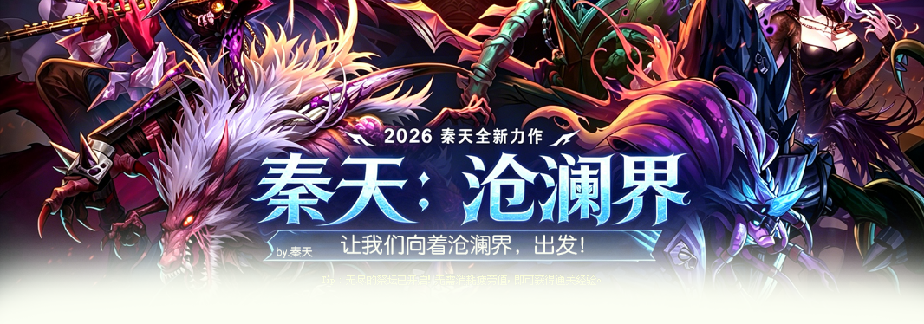

【沧澜界86DNF】2026全新制作


➢玩家须知
本服主打流畅不卡顿，就算四人组队依旧丝滑流畅
禁止开挂！禁止开挂！禁止开挂！重要的事说三遍！
自动刷图、倍攻、秒杀、脱机一律视为外挂，发现即三封！没有商榷的余地！
本服为长期服务器！永不跑路！充值永久跟服！

➢游戏介绍
本服围绕官方86时期制作！没有乱七八糟的副本，只保留异界、镇魂曲、安徒恩、卢克四个核心区域的游戏玩法

➢特色玩法介绍
16:9宽屏版本 装备镶嵌 安徒恩20人团本 8人卢克团本 时装预览 经典土罐 特色抽奖
心悦上线播报 头顶属性增减 每晚八点深渊活动 异界宠物装备

✓16:9宽屏（内辅中可自由切换小屏）
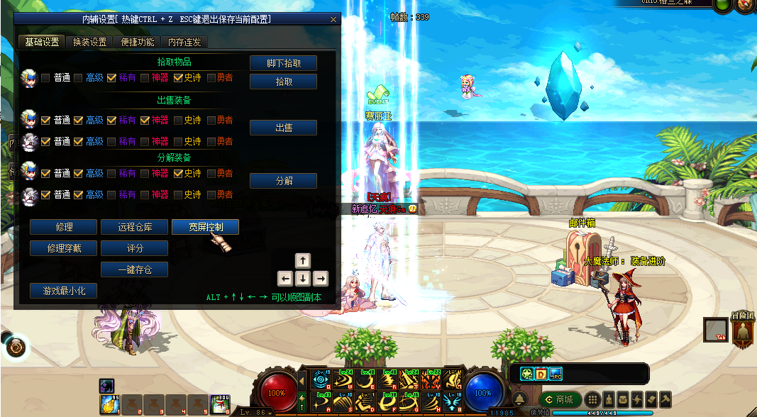

✓装备镶嵌
真实装备镶嵌，完美仿国服86时期制作
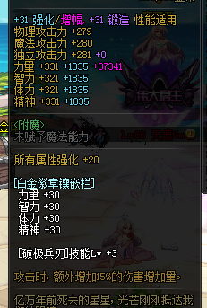
✓安徒恩20人团本
DNF有史以来最经典的团本！没有之一
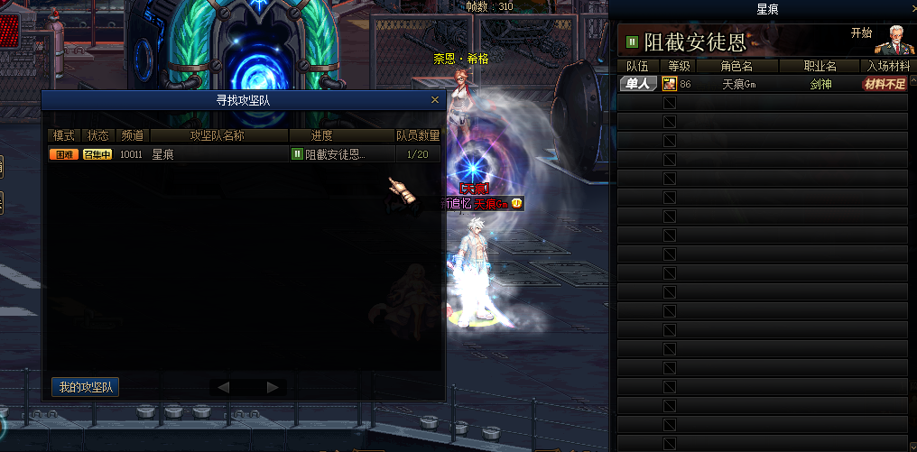
✓卢克8人团本
继安徒恩团本之后第二个团本，也是经典之作
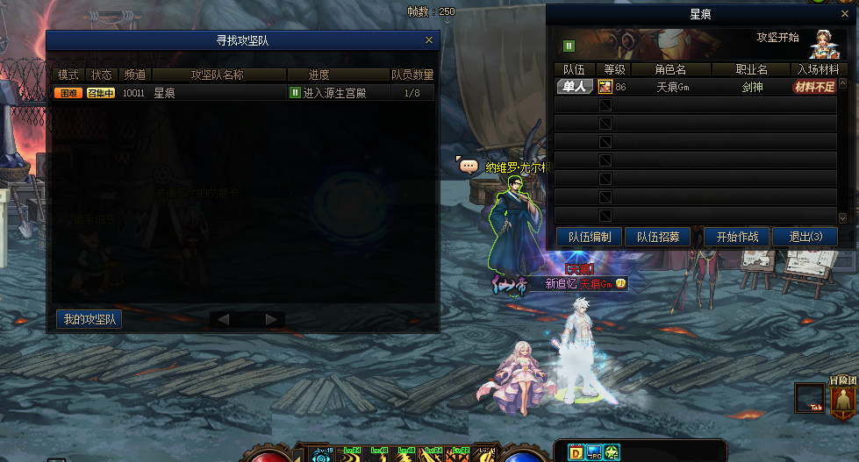
✓经典土罐
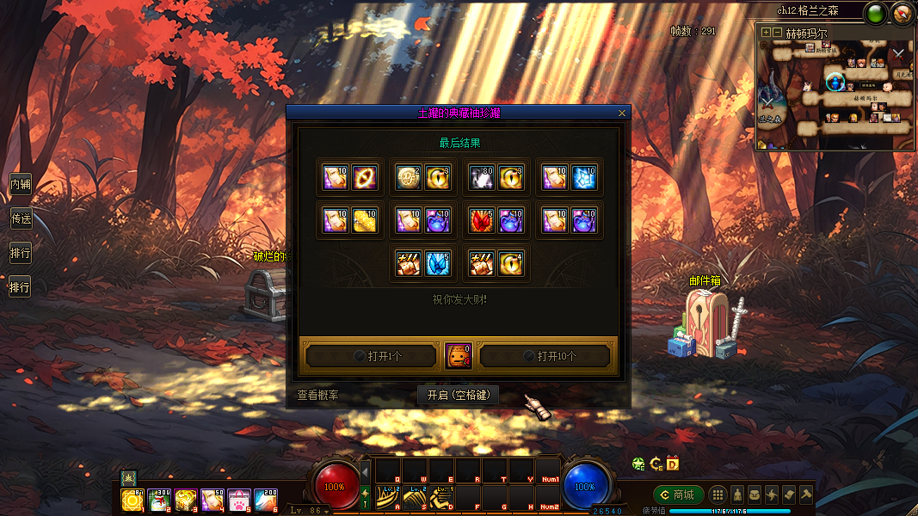
✓战力排行榜
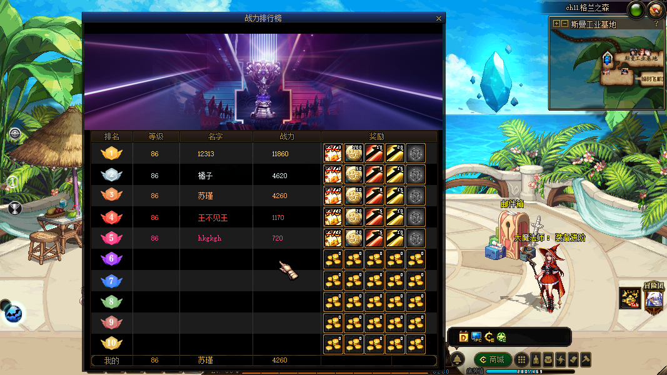
✓竞速排行榜
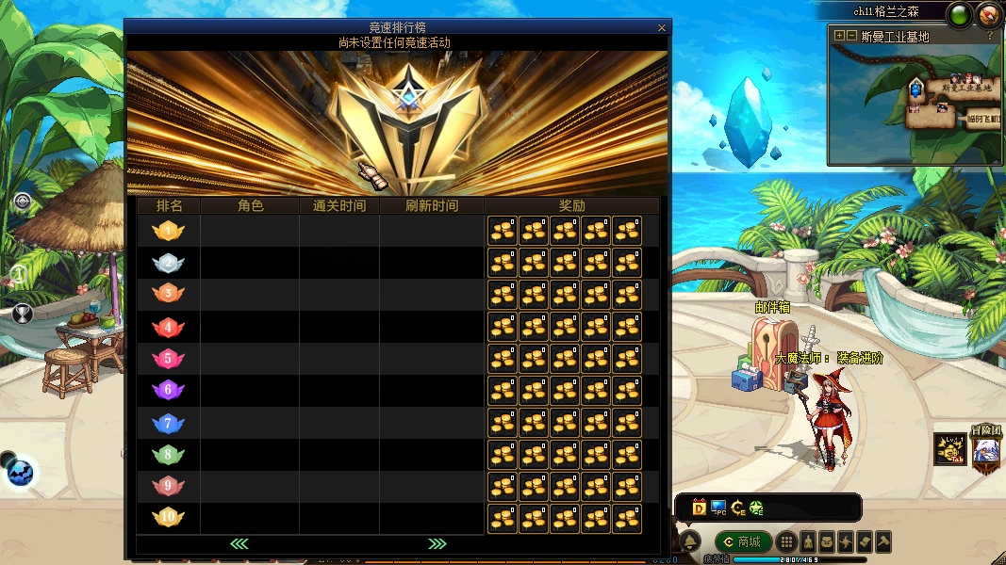
✓心悦上线播报
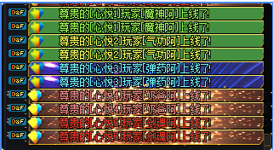
✓头顶属性增减
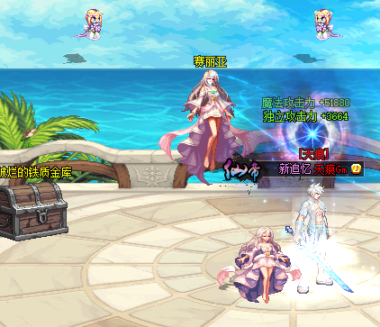

✓游戏内置签到
累计签到7天奖励：土罐50个
累计签到15天奖励：土罐100个
累计签到25天奖励：土罐200个
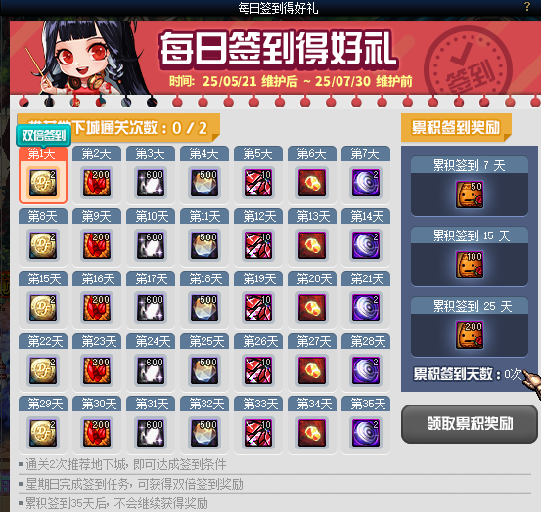
✓口令码666领取新人福利
土罐的典藏袖珍罐x50
镶嵌栏开启装置x10
华丽的徽章随机礼盒x10
勇士级光环自选礼盒x1 勇士级宠物自选礼盒x1 勇士级称号自选礼盒x1
+12 装备增幅券x3
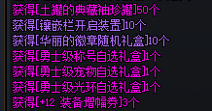
✓每周白嫖抽奖
每天可以购买一个碎片，每周可白嫖25发抽奖
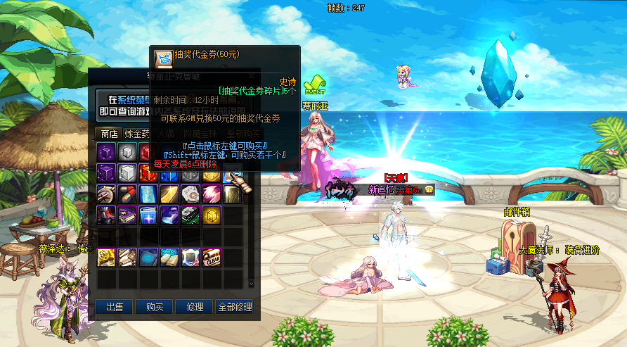
✓称号簿收集
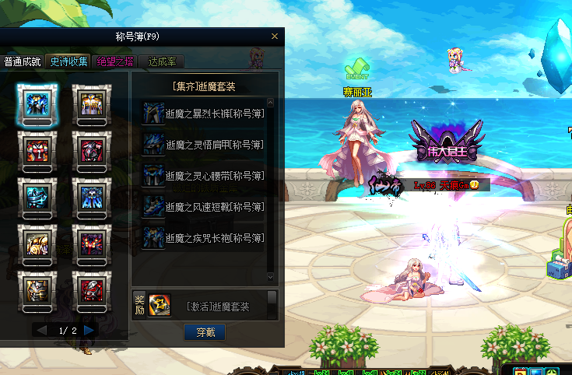
✓技能透明
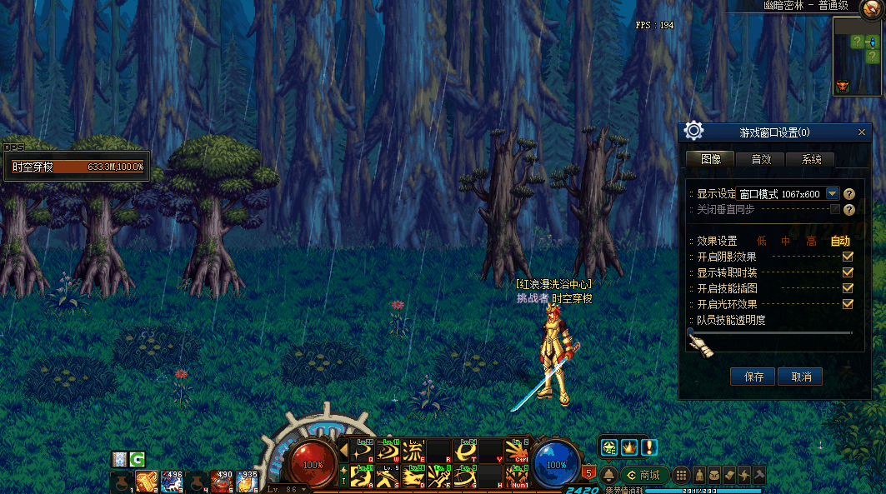
✓经典传送
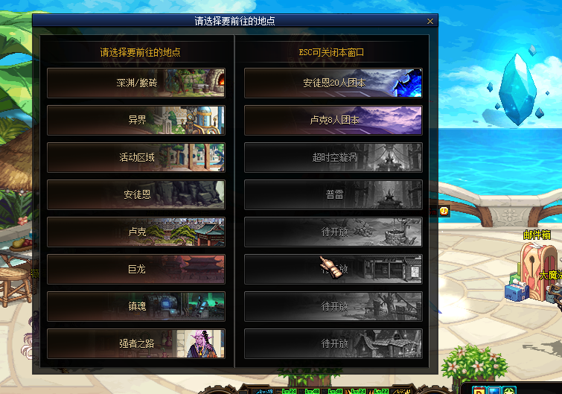
✓游戏内置连发
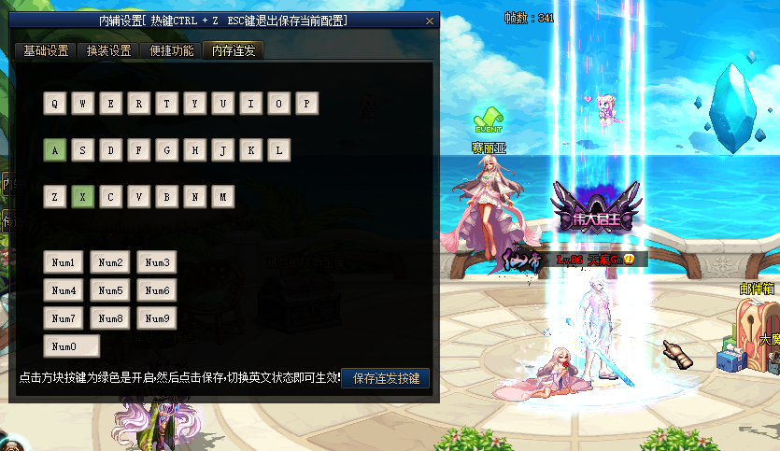

➢职业介绍
新人们可以在这里看到都有什么职业！想玩什么职业都可以入手！
因外加职业BUG较多，除女鬼外只保留原生职业！
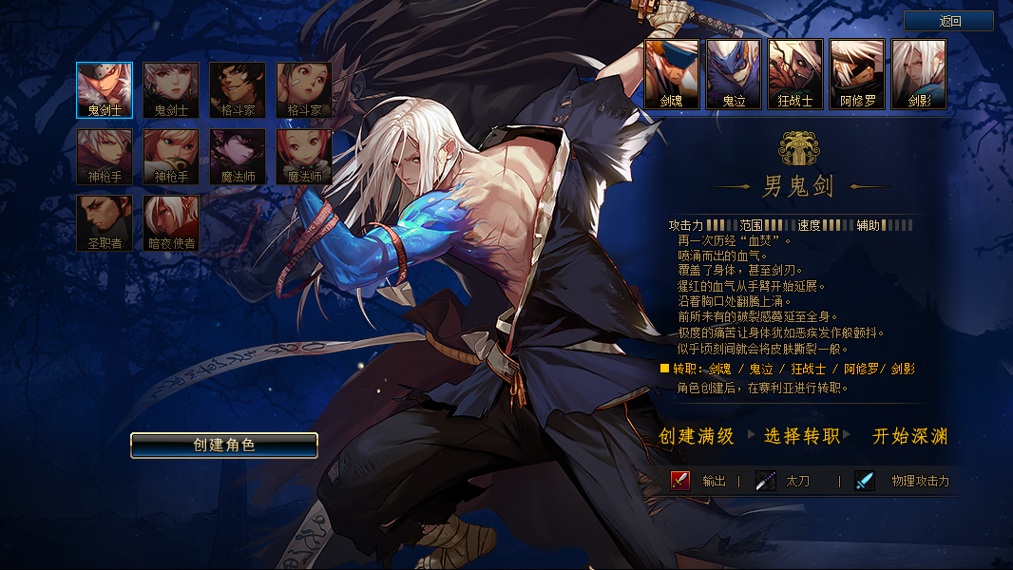
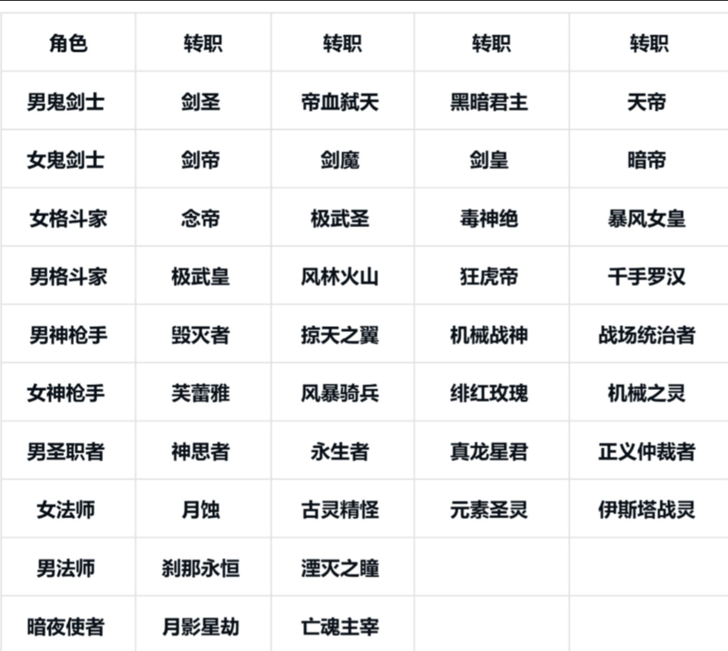

➢关于福利
1.上线满级、送起步装备、新手宠物、光环、称号、天空套、上线赠送10万点券商场可自行搭配时装！
2.新人上线送30抽！
3.首充充多少送多少优惠劵！
4.商城买抽奖碎片5天兑换25抽！
5.挂机每分钟100点券！商场大量好礼等你来购买！（土罐也可毕业）
6.每晚九点在线福利！挂机即可获得大量好礼！
7.每日任务均有心悦积分！白嫖也可完成游戏中的累计任务！
8.连续7天玩游戏即可在游戏中获得50元抽奖代金券！白嫖也能满赞！
9.每日累计签到可领抽奖券！
10.打团翻牌奖励丰厚，抽奖券、各种顶级道具、装备等你来翻！
11.单次购买满10张抽奖劵送1张！
12.单次购买满10张夺宝入场券送1张！
13.单次购买月卡满5张送1张！
14.拉人后，被拉的人上线领取新人奖励，拉人者得10抽！
15.被拉人者凑齐85ss套（首饰 + 防具 + 左右槽），拉人者得10抽！
16.7日后被拉人还在玩，拉人者和被拉的人都得10抽！
17.深渊7黄奖励土罐20个！
18.每晚21点在线，得土罐10个，魔刹石100个，宇宙灵魂20个，大饼5个！

19.85史诗毕业奖励魔刹石200个，大饼10个，+13增幅劵1个，85史诗图鉴2个，50000点劵！每个账号限领一次
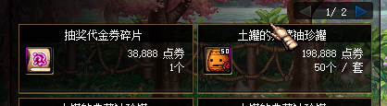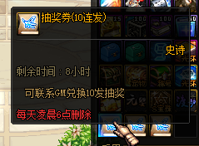

➢新人攻略
下载指南
Q群内下载游戏
下载前请将游戏文件夹添加信任！避免报毒上不去游戏！本游戏无毒，请放心玩耍！
如您不会下载游戏或无法登录游戏，请联系群内管理帮你远程操作！
下载完游戏自行在登录器注册
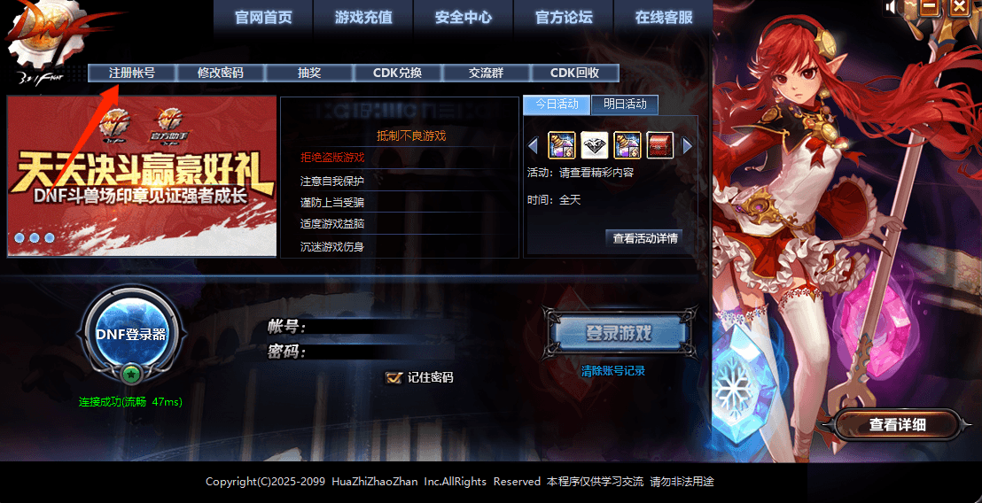
装备介绍
装备升级流程
●防具装备升级流程：85史诗套>>>90A史诗套>>>>90B史诗套
●武器装备升级流程：荒古武器>>>>圣耀武器
●首饰装备升级流程：贪食>>>无尽贪食>>>>恍惚套
●特殊装备升级流程：贪食>>>无尽贪食>>>>黄金杯石碑
●本服主打不肝不氪，白嫖也有出路！白嫖也可以一身好装备！具体升级请到游戏查看

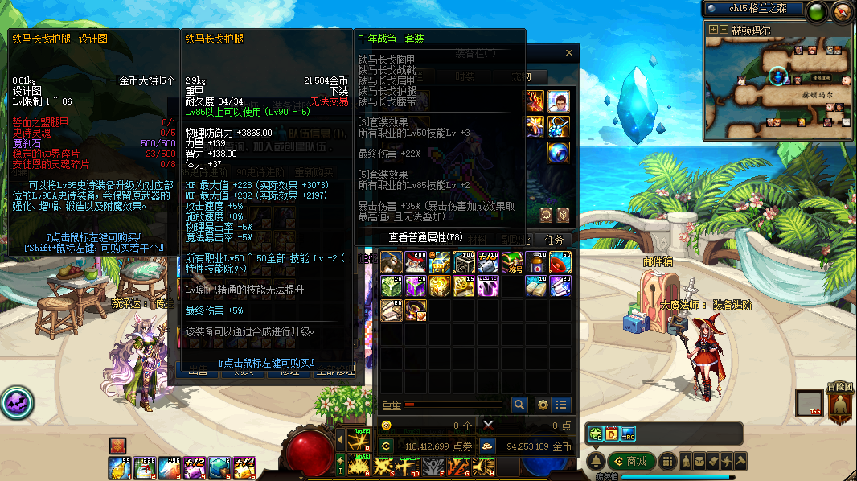
异界每日
异界可制作异界属性宠物装备
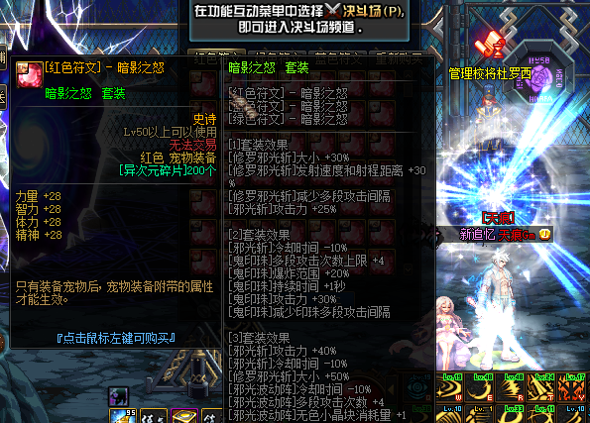

镇魂曲每日
产出的镇魂之石作为升级贪食系列的主要材料之一，每日必做
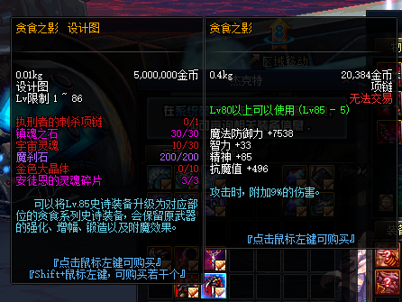

安徒恩每日
制作荒古武器、贪食首饰、无尽贪食首饰
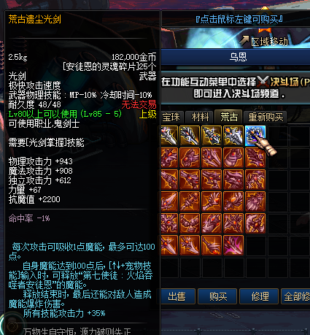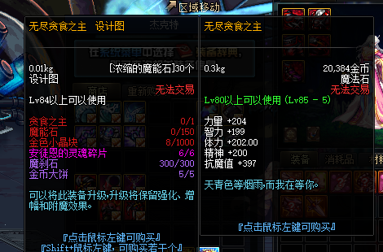
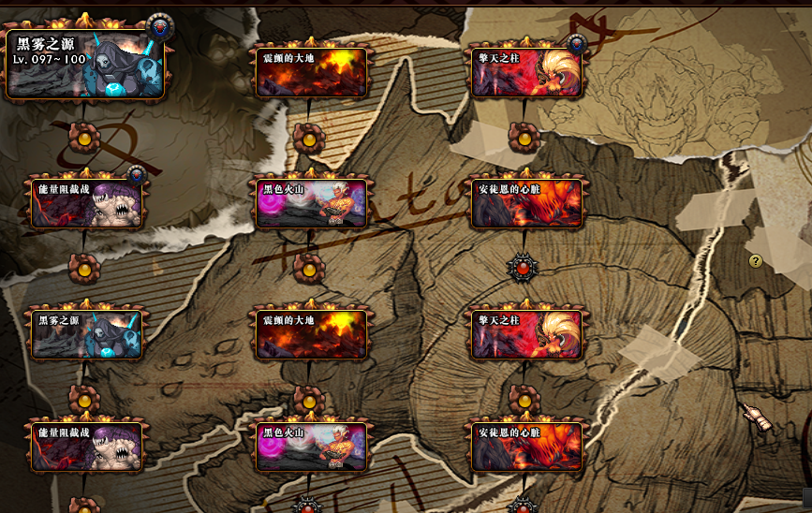

卢克每日
制作圣耀武器、90A、90B、恍惚套、黄金杯、石碑装备（比如万世荣光、时光的轨迹等等）
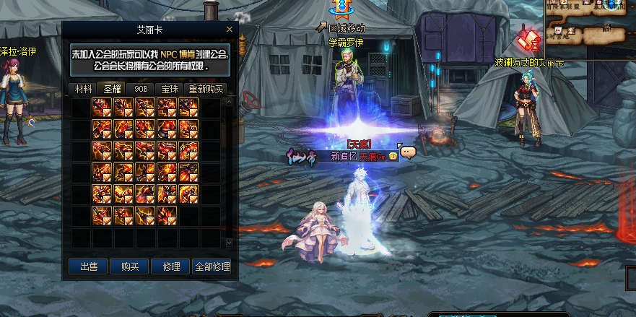
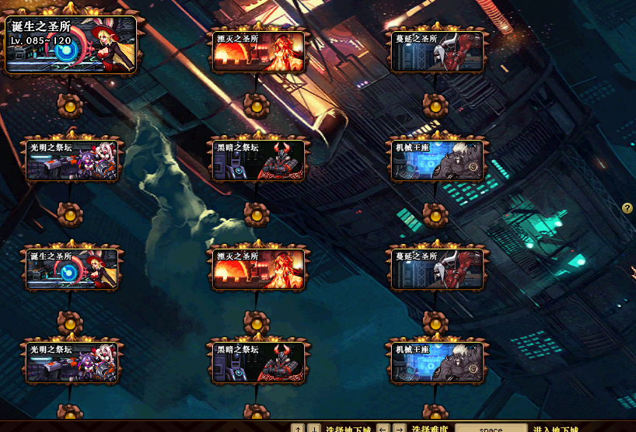

百层魂牛
当玩家提升后可来进行爬百层魂牛，可获得升级装备相关材料以及土罐
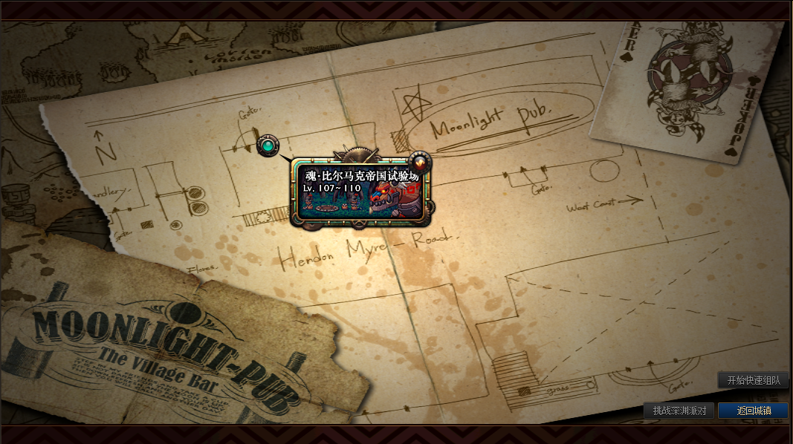
活动区域
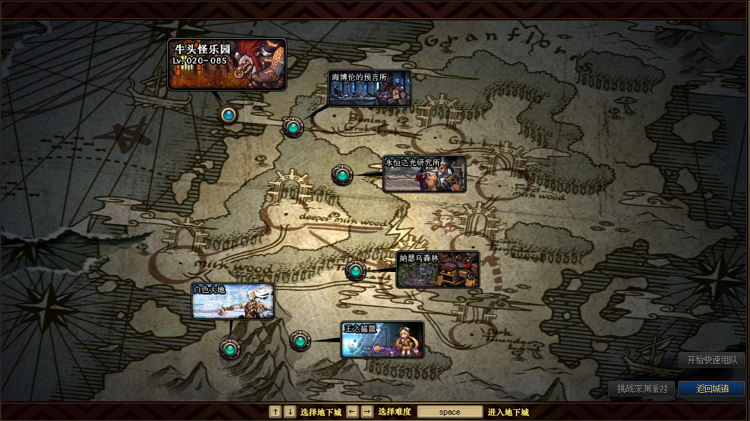
强者之地
自制整合副本 可进行制作顶级道具、装备
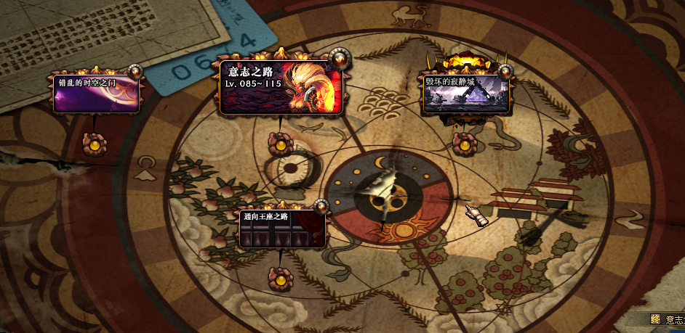

➢后续开放副本
超时空
时空漩涡，完美还原国服机制 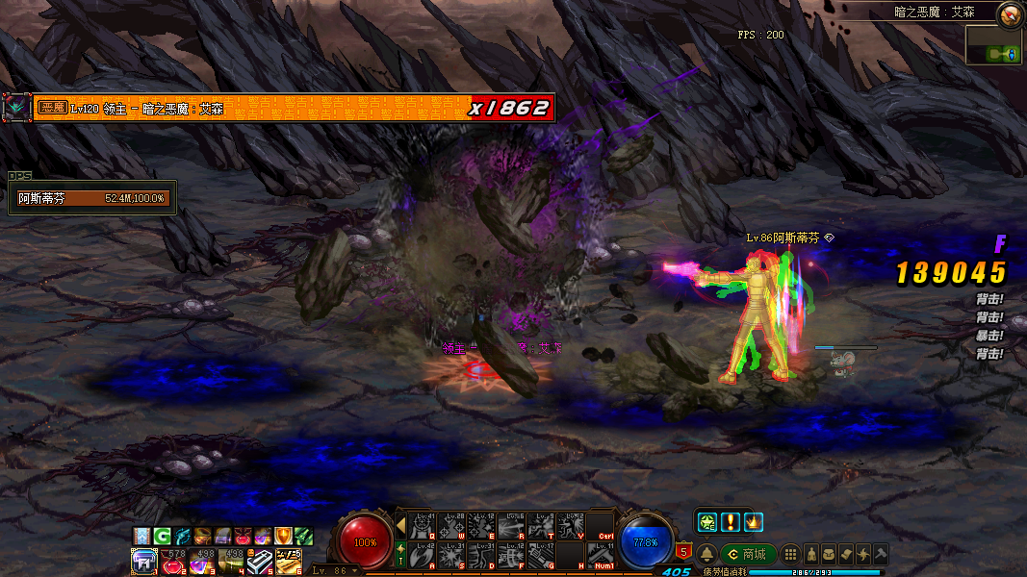 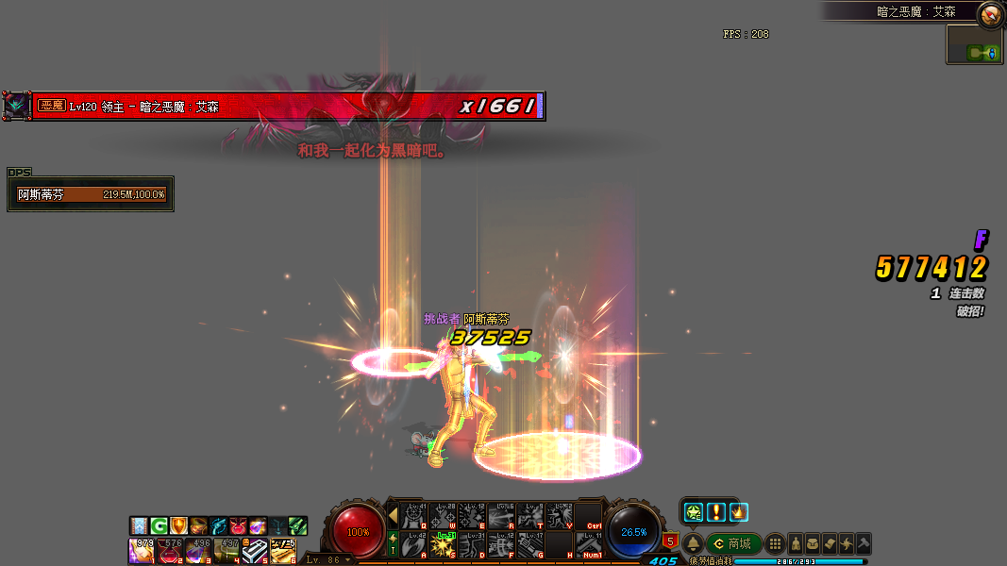
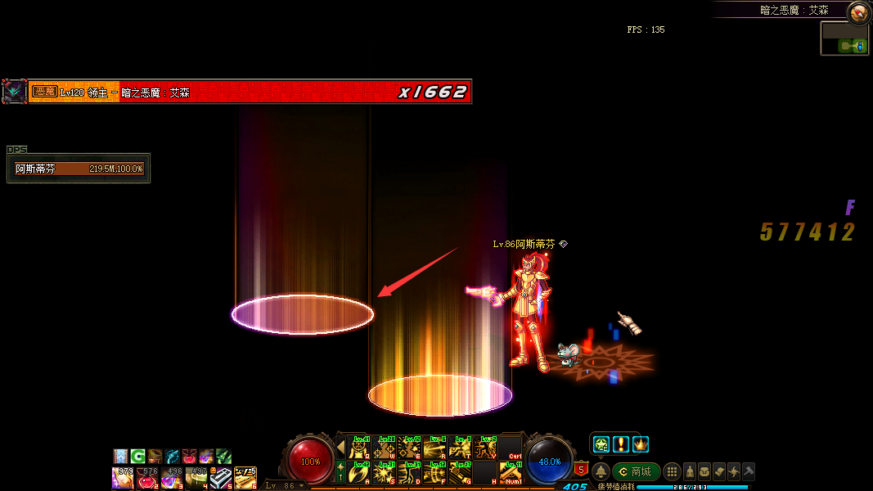
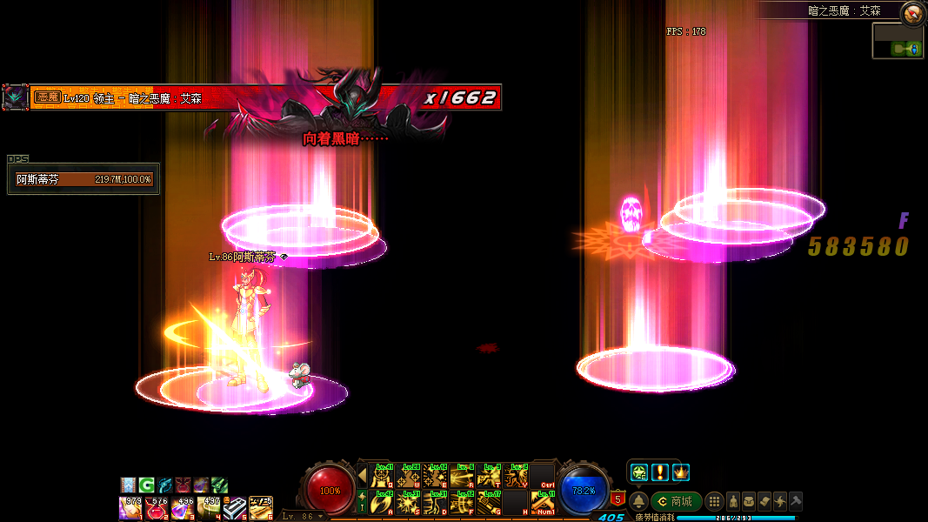
光恶魔打分身
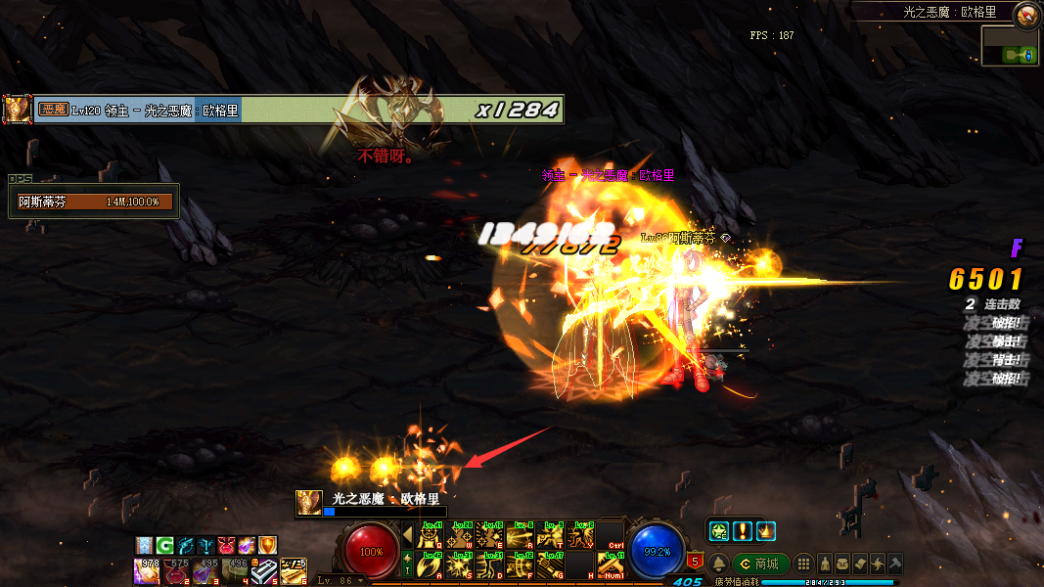
普雷
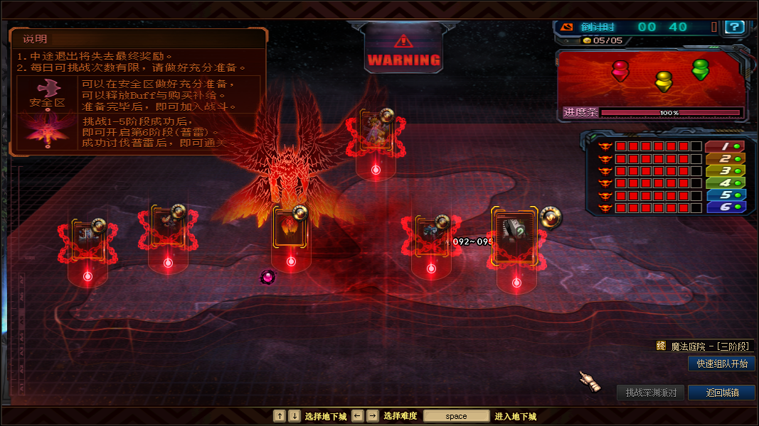

➢赞助说明
赞助抽奖
本服抽奖2R一抽，搏一搏单车变摩托！
抽奖抽到的每条CDK兑换时附带心悦积分x2、稳定的边界碎片x2、点券2000
奖池列表就是查看物价表，物价表的所有物品就是抽奖可抽到的物品！祝您好运！一发入魂！

超级月卡礼包198R（超值礼包，每日可领豪礼！直领30天！）
买即送：
+15 装备增幅券x6、神圣的装备保护券x20、凯丽的保护券x10、神圣黄金的增幅书（赌狗书）x3、稳定的边界的碎片x198
每日可领：
每日活动区域门票、安徒恩的灵魂碎片x2、魔岩石x3、稳定的边界的碎片x50、金币大饼x10、魔刹石x888
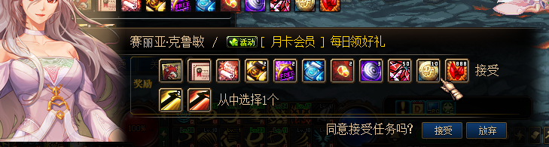

物价表

游戏中的赞助累计任务
心悦上线播报
累计1500即送心悦VIP1上线播报
累计2500即送心悦VIP2上线播报 累计3500即送心悦VIP3上线播报
累计4500即送心悦VIP4上线播报
累计6000即送心悦VIP5上线播报
游戏中的赞助累计任务
累计赞助50R
奖励：【练气期】心悦俱乐部VIP1名称装扮、Lv85史诗武器自选礼盒x1、
累计赞助100R
奖励：【筑基期】心悦俱乐部VIP1名称装扮、Lv85史诗防具自选礼盒x5、传说级称号、宠物、光环、+12装备增幅券x5、夺宝券x1
累计赞助300R
奖励：【结丹期】心悦俱乐部VIP1名称装扮、荒古武器自选礼盒x1、典藏级称号、宠物、光环、+13装备增幅券x5、夺宝券x1
累计赞助500R
奖励：【金丹期】心悦俱乐部VIP2名称装扮、心悦1克隆皮肤、+14装备增幅券x5、夺宝券x2
累计赞助750R
奖励：【元婴期】心悦俱乐部VIP2名称装扮、贪食首饰特殊装备礼盒x2、+14装备增幅券x5、夺宝券x2
累计赞助1000R
奖励：【渡劫期】心悦俱乐部VIP2名称装扮、心悦2克隆皮肤、贪食首饰特殊装备礼盒x3、+14装备增幅券x5、夺宝券x2
累计赞助1500R
奖励：【化神期】心悦俱乐部VIP3名称装扮、觉醒护石自选礼盒x1、安徒恩灵魂碎片x10、魔岩石x20、+15 装备增幅券x5、夺宝券x2
备注：完成此累计后，可获得心悦1上线播报
累计赞助2000R
奖励：【问鼎境】心悦俱乐部VIP3名称装扮、如梦护石自选礼盒x1、安徒恩的灵魂碎片x10、魔岩石x20、+15装备增幅券x5、夺宝券x3
累计赞助2500R
奖励：【地仙境】心悦俱乐部VIP3名称装扮、太初护石自选礼盒x1，心悦3克隆皮肤，安徒恩的灵魂碎片x10、魔岩石x20、+15装备增幅券x5、夺宝券x3
备注：完成此累计后，可获得心悦2上线播报
累计赞助 3000R
奖励：【天仙境】心悦俱乐部VIP4名称装扮、心悦俱乐部VIP4宠物，透明龙袍套装礼盒x1、安徒恩的灵魂碎片x10、魔岩石x20、+16装备增幅券x5、夺宝券x3
累计赞助3500R
奖励：【玄仙境】心悦俱乐部VIP4名称装扮、心悦俱乐部VIP4光环，安徒恩的灵魂碎片x10、魔岩石x20、+16装备增幅券x5、夺宝券x3
备注：完成此累计后，可获得心悦3上线播报
累计赞助4000R
奖励：【金仙境】心悦俱乐部VIP4名称装扮、心悦俱乐部VIP4称号，安徒恩的灵魂碎片x10、魔岩石x20、+16装备增幅券x5、夺宝券x3
累计赞助4500R
奖励：【仙尊境】心悦俱乐部VIP5名称装扮、心悦俱乐部VIP5宠物，安徒恩的灵魂碎片x10、魔岩石x20、+17装备增幅券x1、夺宝券x3
备注：完成此累计后，可获得心悦4上线播报
累计赞助5000R
奖励：【神尊境】心悦俱乐部VIP5名称装扮、心悦俱乐部VIP5光环，安徒恩的灵魂碎片x10、魔岩石x20、+17装备增幅券x1、夺宝券x3
累计赞助6000R
奖励：【仙帝境】心悦俱乐部VIP5名称装扮、心悦俱乐部VIP5称号，安徒恩的灵魂碎片x10、魔岩石x20、+17装备增幅券x1、夺宝券x3
备注：完成此累计后，可获得心悦5上线播报
累计赞助8000R
奖励：定制外观！（宠物、称号、光环、皮肤、武器装扮）
备注：完成此累计后，可获得心悦6上线播报

